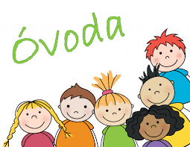
Előjegyzés a Jókai Mór Református Óvodában!

Értesítjük a kedves szülőket, hogy a Jókai Mór Református Óvodában a 2020/2021-es nevelési évre az előjegyzés

2020. április 02-ától 17-éig lesz.

Figyelemmel a vészhelyzet kihirdetéséről szóló 40/2020. (III.11.) Korm. rendeletre, az előjegyzés online történik .
Az előjegyzéshez szükséges a jelentkezési lapot (honlapunkról letölthető), a mellékletekkel a jokaiovi20@gmail.com e-mail címre megküldeni.
A felvételről a határozatot szintén elektronikus úton küldjük meg 2020. április 18. és 20. között. Akkor tájékoztatjuk Önöket a beiratkozásról is.

Minden gyermeket sok szeretettel várunk!

